Préparation d’une leçon
La forme affirmative et la forme négative

- Objectif opérationnel : être capable de reconnaître une phrase négative et une phrase affirmative. Etre capable de transformer une phrase affirmative en phrase négative et inversement.
- Compétence :
Tenir compte des unités grammaticales
Identifier les phrases de même structure.
- Déroulement :
- Je distribue un petit texte aux enfants qu’ils doivent lire.

Du souci pour le poisson rouge !

« Hé ! ça suffit, Ahmed ! nous faisons peur à Némo. Il s’agite comme un sous-marin qui a perdu la boussole.
- Qu’est-ce qu’il fait ?
- Je ne sais pas trop. Il monte et redescend sans arrêt. Viens voir ! je ne trouve pas ça rassurant. »
Némo était à coup sûr très agité. Il partait d’un coin de son aquarium, donnait un brusque coup de queue qui ridait la surface de l’eau, filait vers l’autre coin et recommençait son manège. Il semblait si différent de son habitude que les deux garçons s’inquiétèrent.
« Ce ne peut pas être parce qu’il a faim, dit Mounir…. »
Ahmed eau beau consulter le petit livre de Bromwich sur les soins à donner aux poissons rouges, il ne découvrit aucune maladie qui se manifestât par de tels symptômes.
« Je ne crois pas qu’il soit malade, déclara Mounir. C’est tout simplement qu’il s’ennuie et a besoin d’un peu d’exercice… »

- On essaye de le comprendre et on définit les mots que l’on ne comprend pas.

Le vocabulaire

Une boussole : Cadran dont l’aiguille indique le nord.
Un sous-marin : Un bâtiment qui peut aller sous l’eau.
Une ride : un pli sur l’eau
Les symptômes : c’est un phénomène qui caractérise un trouble.

- J’inscris quelques phrases (du texte) au tableau et je demande aux élèves de les classer en deux colonnes.
- Les phrases :
Nous faisons peur à Némo.
Je ne sais pas trop.
Il partait d’un coin de son aquarium à un autre.
Je ne crois pas qu’il soit malade.
Il ne découvrit aucune maladie qui se manifestât par de tels symptômes.
Il semblait si différent de son habitude.
- Nous faisons une mise en commune du classement de tout le monde.
- Nous identifions les phrases où il y a une négation et les phrases où il n’y en a pas.
- Nous nommons ces phrases : affirmatives et négatives.
- Nous soulignons les éléments qui permettent de faire une négation. → ne pas et ne aucune.
- Nous cherchons d’autres moyens pour faire des phrases négatives :
Je ne vois personne.
Je ne mange rien.
Je ne vais jamais au cinéma.
Je ne mange que de la viande de bœuf.
- Cette séquence sera suivie d’exercices, de la synthèse et d’un contrôle.
- La synthèse
La forme affirmative et la forme négative

Chacun des types de phrase (déclaratif, interrogatif, exclamatif, impératif) peut s’écrire à la forme affirmative ou à la forme négative.

Exemples :
Vous achèterez un poisson rouge. → phrase déclarative affirmative.
Vous n’achetez pas de poisson rouge. → phrase déclarative négative.
N’achetez pas de poissons rouges ! → phrase impérative négative.
N’achèterez-vous pas un poisson rouge ? → phrase interrogative négative.

Souvent, la négation encadre le verbe. Sauf pour la forme interrogative.

Prénom : Date :

La forme affirmative et la forme négative
Exercices


- Ecris « la négation » des mots suivants.
Toujours :
Encore :
Déjà :
Quelqu’un :

- Ecris ces phrases à la forme négative.
Cette clef ouvre cette porte. →
Dans ce vase, maman met toujours des fleurs. →
Ce vieux vélo roule encore. →
Mehdi sait déjà ce qu’il fera plus tard. →
Déborah veut être professeur. →
Nihad aime beaucoup les mathématiques. →

- Ecris à la forme négative.
Otthmane a téléphoné à Soufiane. →
Elle est allée à la piscine. →
Sakina a déjà plongé du tremplin. →
Alban a réussi à nager sous l’eau. →
Il s’est beaucoup entraîné. →
Sarah a toujours eu peur de l’eau. →

- Ecris le contraire.

Je n’ai pas vu ce film. →
Elle ne va jamais au théâtre. →
Il est dangereux de traverser ici. →
Haby n’habite plus à cette adresse. →

Ce commerçant n’a jamais de monnaie. →
Je n’ai pas bu de café. →

- Corrige ces phrases que l’on utilise parfois à l’oral (quand on parle).
Parfaite a pas voulu répondre. →
T’as pas vu mon cahier ? →
Je trouve plus mes lunettes. →
On peut pas entendre ce qu’il dit. →
Y veulent pas venir. →
Me laisse pas tomber. →
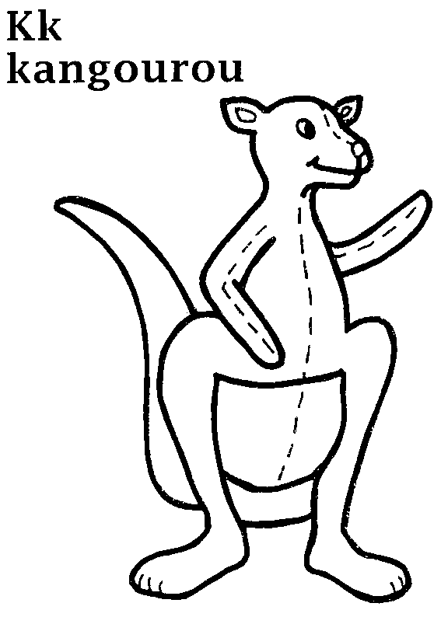
J’irai plus. →

- Ecris à la forme négative.
Je vois quelqu’un. →
J’entends quelque chose. →
J’y vais quelquefois. →
Il m’attend toujours. →
Tu as fait une faute. →
J’ai encore de l’argent. →

- Comme sur le modèle ci-dessous, forme une seule phrase en employant la double négation.
Je n’aime pas le thé. Je n’aime pas le café. →
Je ne connais pas son nom. Je ne connais pas son adresse. →

Elle ne ressemble pas à son frère. Elle ne ressemble pas à sa mère. →

Je n’ai pas faim. Je n’ai pas soif. →

- Ecris à la forme négative.
Etes-vous inquiète ? →
Etes-vous fatiguée ? →
Avez-vous froid ? →
Viendras-tu ? →
Travaille-t-il ici ? →
Est-elle timide ? →
Ont-ils gagné la partie ? →
Prend-elle le train chaque jour ? →
Aimez-vous cette musique ? →
Connaît-il votre adresse ? →

- Ecris ces conseils à la forme négative.
Approchez ! →
Fermez la porte ! →
Parlez à voix basse ! →
Travaillez plus vite ! →
Attendez son retour ! →

Prénom : Date :
Forme affirmative et forme négative /10
Contrôle
- Transforme le texte suivant à la forme négative. /6
Connais-tu la rue Lepic et l’avenue Junot ? Ma grand-mère habite encore dans ce quartier. J’y vais parfois. J’y connais tout le monde. J’y ai gardé de nombreux amis. Attends-moi devant la station de métro !
____________________________________________________________________________________________________________________________________________________________________________________________________________________________________________________________
- Ecris à la forme négative. /4
Tu participes à la fête de l’école. →
Faites attention ! →
Je vous souhaite bon voyage. →
As-tu un gsm ? →
Prénom : Date :
Forme affirmative et forme négative /10
Contrôle
- Transforme le texte suivant à la forme négative. /6
Connais-tu la rue Lepic et l’avenue Junot ? Ma grand-mère habite encore dans ce quartier. J’y vais parfois. J’y connais tout le monde. J’y ai gardé de nombreux amis. Attends-moi devant la station de métro !
____________________________________________________________________________________________________________________________________________________________________________________________________________________________________________________________
- Ecris à la forme négative. /4
Tu participes à la fête de l’école. →
Faites attention ! →
Je vous souhaite bon voyage. →
As-tu un gsm ? →

